令和６年度　東部不法投棄対策連絡協議会　報道提供資料

毎年、６月の環境月間に合わせて、鳥取県東部の各行政機関担当者が一同に会し、東部不法投棄対策連絡協議会を実施しており、今年も２０２４年６月１１（火）、鳥取市役所本庁舎にて協議会を開催しました。

当日は、事務局の鳥取市環境保全課、同市の生活環境課、岩美町、八頭町、智頭町、若桜町、林野庁鳥取森林管理署、鳥取海上保安署、東部農林事務所、東部農林事務所八頭事務所、鳥取県土整備事務所、八頭県土整備事務所、鳥取港湾事務所、鳥取警察署、智頭警察署、浜村警察署の担当者が出席し、オブザーバーとして、鳥取県循環型社会推進課担当者及び東部産業資源循環協議会の牧浦健泰会長が出席してくださいました。

　協議会では、各機関の不法投棄事案に対する取り組みの報告や、不法投棄事案解決に向けた意見交流が行われました。

　また、鳥取県循環型社会推進課の担当者から、県内の不法投棄事案に関する状況報告や、補助金の説明、今後鳥取県が実施予定の事業などの報告があり、出席者からは質問が多数寄せられ、活発な意見交換が成されました。

　本協議会の事務局を務める鳥取市環境保全課長の上田光徳課長は会の中で、

「年に１度の会議であるが、関係機関が集い不法投棄対策について協議する非常に貴重な機会である。皆さん尽力して頂いているが、なかなか不法投棄は無くならない。最近の不法投棄事案は、大半が家庭から出る一般廃棄物であることを踏まえると、広報啓発活動は大変重要である。産業廃棄物の不法投棄については、建設関係の不適正処理が多いように感じる。事業所の敷地内に不法に埋設するなどの事案もある。皆さんと連携を図りながら問題解決に向けて活動していきたい。」

と話しました。

廃棄物の処理および清掃に関する法律（廃棄物処理法）において、みだりにごみを投棄することは禁止されており、不法投棄を行った者は罰則に処せられます。（個人の場合は5年以下の懲役、もしくは1,000万円以下の罰金、またはその両方。法人の場合は3億円以下の罰金。）

６月の環境月間を機に、不法投棄事案についても関心を持っていただければと思います。

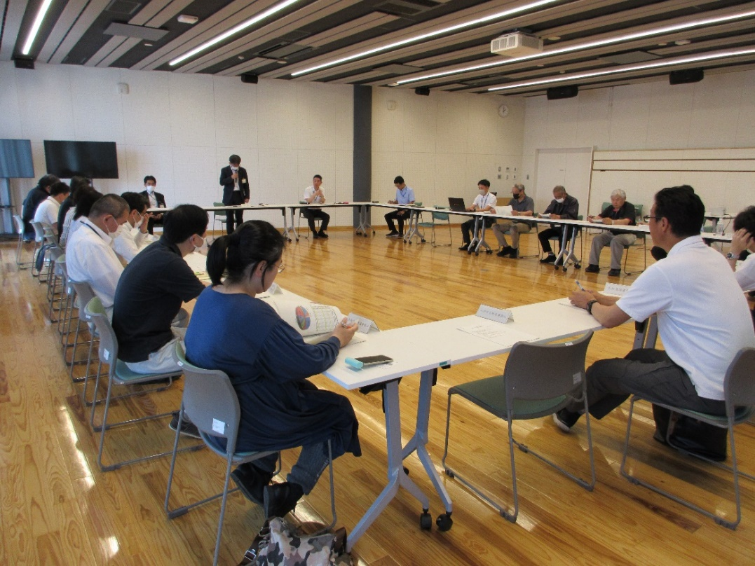

△協議会の様子